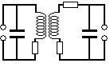 | Лекция 15  Цепи переменного тока

Цепи переменного тока, содержащие линейные элементы (резисторы, конденсаторы, катушки и трансформаторы) описываются системами линейных дифференциальных уравнений с постоянными коэффициентами. Полный расчет прохождения произвольных сигналов по таким цепям может быть сведен к анализу их откликов на гармонические сигналы различных частот.

15.1. Элементы линейных цепей

В широком смысле цепями переменного тока называют такие электрические цепи, в которых ток и напряжение зависят от времени. Чаще под переменным током или напряжением, подразумевают сигналы, изменяющиеся во времени по гармоническому закону:

.

Важнейшим частным случаем цепей переменного тока являются линейные цепи, которые состоят только из элементов, для которых связь между током и напряжением дается линейными соотношениями. К ним относятся сопротивления (резисторы):

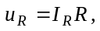

конденсаторы (емкости):

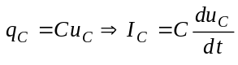,

идеальные катушки (индуктивности), сопротивление (r) проводов которых обычно считается равным нулю:

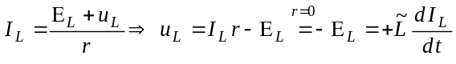,
и трансформаторы с не содержащими ферромагнитных материалов сердечниками:

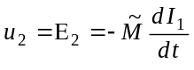.
Электрическое сопротивление проводов катушек и обмоток трансформаторов традиционно принимается равным нулю. При необходимости учета указанных сопротивлений их добавляют в схему в виде дополнительных элементов — резисторов.
Описывающие линейные схемы системы уравнений обычно составляются с использованием правил Кирхгофа, известных из теории цепей постоянного тока и остающихся справедливыми в случае протекания переменных токов не очень высоких частот. Первый закон не претерпевает каких-либо изменений, поскольку представляет собой не более чем одну из форм записи закона сохранения электрического заряда. Что же касается второго закона Кирхгофа, то в общем случае он должен быть видоизменен, так как наличие переменного магнитного поля должно приводить к возникновению дополнительных ЭДС в каждом замкнутом контуре рассматриваемой электрической цепи. Однако на практике эти ЭДС оказываются существенно меньшими по сравнению с ЭДС, возникающими в катушках и создаваемыми источниками токов и напряжений. При этом в случае необходимости данные ЭДС могут быть включены в рассмотрение введением в схему дополнительных эффективных элементов с сосредоточенными параметрами.
Из линейности соотношений, связывающих мгновенные значения токов и напряжений на рассматриваемых элементах цепей, и линейного характера законов Кирхгофа следует, что линейные электрические цепи могут быть описаны с помощью систем линейных дифференциальных уравнений с постоянными коэффициентами. В случае отсутствия сигналов, подаваемых извне, система уравнений оказывается однородной. Электрические цепи, на которые подается внешний сигнал (обычно разность потенциалов, изменяющаяся во времени по заданному закону), описываются неоднородными системами уравнений.

Пример. Реальный колебательный контур

Записать систему дифференциальных уравнений, описывающих процессы в реальном колебательном контуре, провода которого имеют ненулевое сопротивление, а конденсатор обладает конечным сопротивлением утечки. Входящая в колебательный контур катушка используется для возбуждения в нем колебаний с помощью трансформаторной связи.

Решение. Эквивалентная схема описанного в условии колебательного контура приведена на рис.15.1,а. Резистор r введен для учета сопротивления соединительных проводов и обмоток катушки индуктивности, R описывает сопротивление утечки на конденсаторе. Для реального контура обычно выполняется условие r << R.

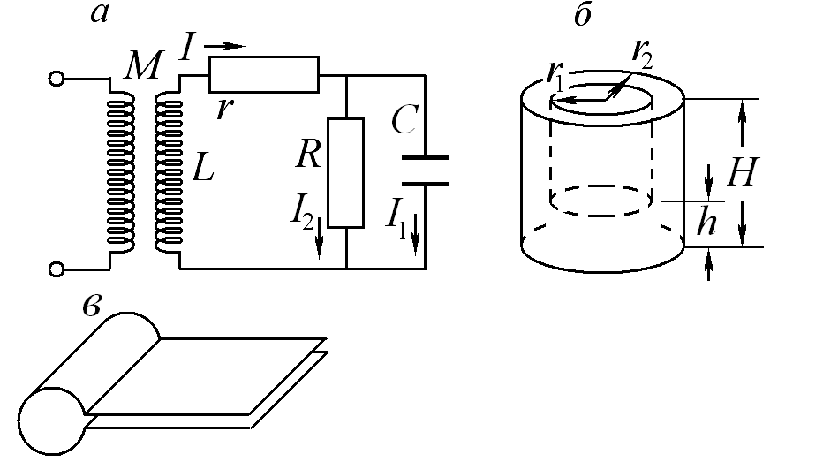

Рис. 15.1. Колебательный контур и аналогичные ему системы с распределенными параметрами:
а ― принципиальная схема простейшего колебательного контура;
б ― закрытый резонатор, имеющий форму «стакана»;
в ― резонатор РЛС.

Систему уравнений удобно составить, разбив электрическую цепь на два замкнутых контура с общим участком, содержащим сопротивление R, и воспользовавшись законами Кирхгофа:

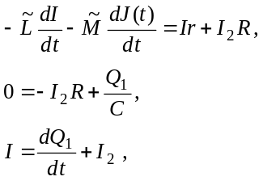
где J(t) — изменяющийся во времени по заданному закону электрический ток в первичной цепи трансформатора.
Таким образом, электрические колебания в реальном контуре описываются неоднородной линейной системой из трех обыкновенных дифференциальных уравнений, правая часть которой содержит известную функцию, пропорциональную производной подаваемого на схему от внешних источников тока J(t). Эта система может быть записана в символьном виде (13.15) как результат действия матрицы линейного дифференциального оператора на вектор, составленный из искомых функций:

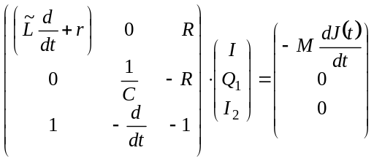. (15.1)

В случае отсутствия внешнего сигнала говорят о собственных электрических колебаниях в контуре. Очевидно, что этим процессам соответствует общее решение однородной системы (15.1), которое может быть найдено по общей схеме получения решений систем линейных дифференциальных уравнений с постоянными коэффициентами, рассмотренной в лекции 13. Подстановка пробного решения в виде вектора, экспоненциально зависящего от времени

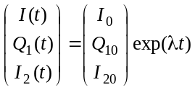,

и введение новых параметров

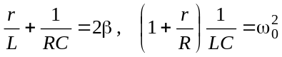

приводит к характеристическому уравнению стандартного вида для линейных систем, совершающих гармонические колебания:

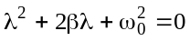. (15.2)

Абсолютное сходство полученного уравнения (15.2), описывающего электрические процессы в колебательном контуре, с уравнением колебаний линейного маятника сделало возможным создание часов, в которых роль механического маятника выполняет колебательный контур. Из-за того, что значения частоты собственных электромагнитных колебаний в контуре обычно оказываются на несколько порядков больше, чем значения, характерные для частот механических колебаний, точность электрических часов оказывается существенно более высокой, чем у механических.

15.2. Электрические процессы
в колебательном контуре

Уравнение затухающих гармонических колебаний столь часто встречается в самых разных разделах физики, что представляется полезным кратко остановиться на возможных типах его решения. В частности, такое уравнение получается из закона Ома для замкнутой цепи в случае «классического» колебательного контура (13.11) с идеальным (не обладающим утечкой R = ∞) конденсатором:

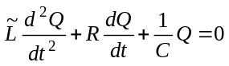. (15.3)

Очевидными обозначениями

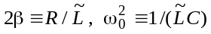

уравнение (15.3) приводится к уравнению стандартного вида:

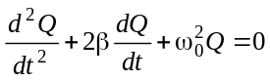. (15.4)

Уравнению (15.4) соответствует характеристические уравнение, полностью совпадающее с уравнением (15.2), полученным при рассмотрении более приближенной к реальной схемы колебательного контура.
В случае не совпадающих друг с другом корней характеристического уравнения (15.2)
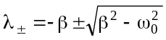

общее решение исходного дифференциального уравнения представляет собой линейную комбинацию двух линейно независимых решений, зависящих от времени по экспоненциальному закону:

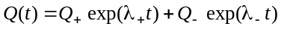. (15.5)

В зависимости от соотношения параметров контура возможно существование трех принципиально отличающихся друг от друга типов решений для искомой функции Q(t).
При малых потерях энергии на теплоту при протекании тока через сопротивление (β < ω₀) корни характеристического уравнения оказываются комплексными, что соответствует затухающим колебаниям заряда (и пропорционального ему напряжения) на конденсаторе:

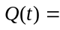 | 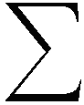 | 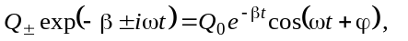
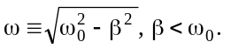

В предельном случае R→0 колебания становятся незатухающими, т. е. истинно гармоническими. В реальном контуре колебания всегда оказываются затухающими: даже в случае использования сверхпроводящих элементов (тепловые потери отсутствуют) остается еще один канал рассеяния энергии — электромагнитное излучение. Частота затухающих колебаний зависит от величины затухания: при увеличении потерь частота убывает.
В случае больших сопротивлений колебательная система переходит в апериодический режим, в котором решение представляет собой линейную комбинацию двух затухающих со временем экспонент:

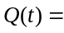 | 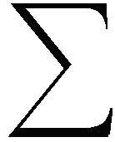 | 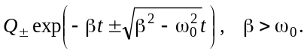

При выполнении условия β = ω₀ корни характеристического уравнения оказываются вырожденными (₁ = ₂), а соответствующие им решения дифференциального уравнения перестают быть линейно независимыми, что делает невозможным построение общего решения в стандартном виде (15.5). В этом случае реализуется критический режим, при котором общее решение уравнения (15.4) представляет собой линейную комбинацию стандартного экспоненциального и так называемого присоединенного решений:

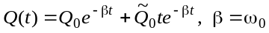. (15.6)

Соответствующий решению (15.6) критический режим характеризуется наименьшей длительностью релаксационных процессов в колебательном контуре.
Для нахождения входящих в соответствующее любому из трех названных режимов общее решение уравнения второго порядка констант, как обычно, необходимо задание двух начальных условий. В рассматриваемой задаче наиболее естественно задание заряда на конденсаторе и тока в цепи в начальный момент времени.

Пример. Закрытый резонатор

Оценить частоту свободных колебаний электромагнитного поля в закрытом резонаторе, изображенном на рис.13.1,б и представляющем собой замкнутое пространство между двумя вставленными друг в друга «металлическими стаканами».

Решение. Металлические «днища» вложенных дуг в друга «проводящих стаканов» представляют собой плоский конденсатор, емкость которого может быть легко оценена при возможности пренебрежения краевым эффектом:
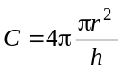.
При сообщении обкладкам конденсатора разноименных зарядов по стенкам вертикальных цилиндров резонатора начинает течь электрический ток. Пространство между стенками цилиндров в известном смысле подобно катушке с индуктивностью: при протекании по ограничивающим его стенкам тока в нем возникает магнитное поле и, следовательно, запасается энергия. Эффективную индуктивность такой катушки можно оценить с учетом энергетических соображений:

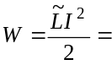 |  | 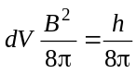 |  | 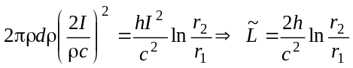.

В целом система аналогична колебательному контуру, частота свободных колебаний в котором задается выражением

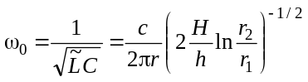.

Полученный результат носит приближенный характер, поскольку при разряде конденсатора по его обкладкам протекают токи и магнитное поле возникает и в пространстве между днищами цилиндров. Точно так же между боковыми стенками цилиндров существует электрическое поле. Далее будут кратко рассмотрены методы, позволяющие существенно уточнить решение задач нахождения собственных частот электромагнитных колебаний в закрытых резонаторах.

15.3 . Четырехполюсники

Многие достаточно сложные электрические цепи могут рассматриваться как четырехполюсники — устройства, к двум входным клеммам которых подается изменяющееся во времени по известному закону входное напряжение (входной сигнал), а с двух других клемм снимается выходное напряжение, являющееся откликом электрической схемы на сигнал на входе. Для решения многих практических задач электротехники важно уметь, зная устройство четырехполюсника, рассчитывать сигнал на выходе по заданному входному напряжению. Математически четырехполюсник может описываться как некоторый оператор, в результате действия которого на определяющую входной сигнал функцию возникает новая функция, соответствующая напряжению на выходе

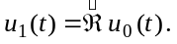

В случае линейных цепей, как уже отмечалось, описанная задача может быть сведена к решению неоднородной линейной системы обыкновенных дифференциальных уравнений с постоянными коэффициентами. Другой, более удобный на практике метод расчета прохождения сигналов через линейные цепи состоит в отыскании отклика четырехполюсника на входной сигнал, изменяющийся во времени по гармоническому закону, т. е. в расчете результата действия описывающего четырехполюсник оператора на гармоническую функцию. При этом линейная цепь преобразует гармонический сигнал в гармонический сигнал той же частоты, а изменению подвергаются только его амплитуда и фаза:

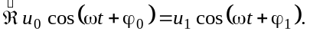

Если задача определения амплитуды и фазы выходного сигнала-отклика на гармонический входной сигнал решена, отклик четырехполюсника на произвольный сигнал на его входе может быть найден как сумма откликов линейной электрической схемы на гармонические составляющие, совокупность которых соответствует этому входному сигналу:

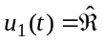 |  | 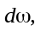 |  | 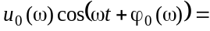

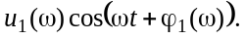

Решение задач разложения функции в суперпозицию гармонических и суммирования гармонических функций является чисто математической проблемой и решается с помощью прямого и обратного преобразований Фурье. Методы расчета отклика схемы на изменяющееся во времени по гармоническому закону входное напряжение представляют собой предмет рассмотрения важного раздела электротехники. В рамках такого подхода электрические свойства любого четырехполюсника можно описать, задав две функции: зависимость от частоты модуля отношения амплитуд выходного и входного сигналов (амплитудно-частотная характеристику) и зависимость от частоты сдвига фазы сигнала на выходе относительно сигнала на входе.
Идея расчета отклика линейной цепи на гармонический сигнал основана на том, что на всех ее элементах токи и напряжения описываются гармоническими функциями, частота изменения которых совпадает с частотой сигнала на входе. Токи и напряжения удобно записывать в виде комплексных функций так, чтобы их вещественная часть совпадала с мгновенным значением физической величины. При этом фазовый множитель удобно объединять с амплитудой сигнала, вводя тем самым комплексную амплитуду напряжения на участке цепи с номером k:

Совершенно аналогично вводится комплексная амплитуда тока:

.

При подаче на вход линейной схемы сигнала, изменяющегося во времени по гармоническому закону, мгновенные значения тока и напряжения на любом элементе могут быть записаны в виде произведений комплексных амплитуд на одинаковый для всей схемы фазовый множитель. Таким образом, для полного описания отклика схемы на входной гармонический сигнал достаточно установить соотношения только между комплексными амплитудами токов и напряжений на элементах линейных цепей. С этой целью каждому линейному элементу приписывается импеданс, определяемый как отношение комплексной амплитуды напряжения к комплексной амплитуде тока:

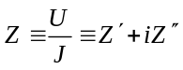

(здесь и далее действительная часть комплексного числа обозначается штрихом, а мнимая — двумя штрихами).
В случае резистора импеданс оказывается чисто вещественным и равным его омическому сопротивлению:

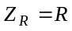.

Следовательно, импеданс можно рассматривать как обобщение понятия сопротивления на случай элементов линейных цепей переменного тока. Импедансы же конденсаторов и катушек являются чисто мнимыми величинами и зависят от частоты сигнала:

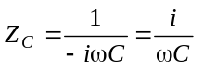,
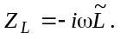

Поскольку для линейных цепей переменного тока выполняются законы Кирхгофа и все слагаемые, входящие в соответствующие выражения, содержат одинаковый экспоненциальный множитель, эти законы могут быть переписаны для комплексных амплитуд в виде, аналогичном соответствующим соотношениям для цепей постоянного тока. При использовании такого описания мгновенные значения тока или напряжения на любом элементе цепи вычисляются путем домножения комплексной амплитуды на множитель вида exp(–iωt) с последующим взятием действительной части от получившегося комплексного выражения. Иногда комплексные амплитуды токов и напряжений изображают в виде векторов на комплексной плоскости. Получающиеся при этом схемы называют векторными диаграммами. Для того чтобы по векторной диаграмме определить реальное (измеряемое) значение той или иной отображаемой на ней физической величины, достаточно представить, что диаграмма вращается как целое в плоскости чертежа с угловой скоростью ω, и найти проекцию изображающего искомую величину вектора на горизонтальную ось.

Пример. Простейший фильтр низких частот

Рассчитать сигнал на выходе простейшего фильтра, изображенного на рис.15.2,а, если на его вход подается сигнал, представляющий собой сумму постоянного напряжения и напряжения, изменяющегося во времени по косинусоидальному закону. Найти частотную характеристику фильтра.

Решение. Для анализа прохождения суммы сигналов через линейный четырехполюсник достаточно рассчитать прохождение через нее каждого из слагаемых:

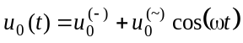.

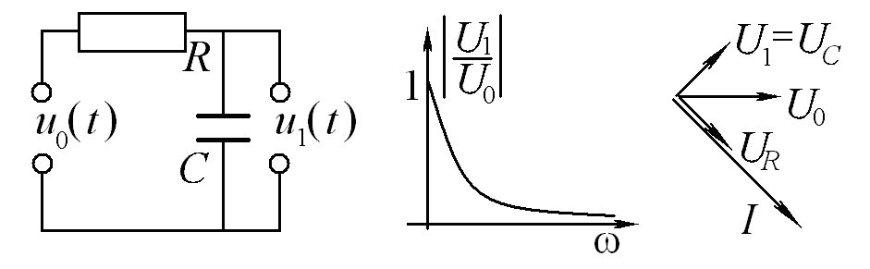

Рис. 15.2. Фильтр низких частот:
а ― принципиальная схема;
б ― амплитудно-частотная характеристика;
в ― векторная диаграмма.

В анализируемом случае постоянная составляющая может рассматриваться как гармонический сигнал с нулевой частотой. Таким образом, для решения задачи достаточно рассчитать прохождение через фильтр сигнала, изменяющегося во времени по косинусоидальному закону.
Начало отсчета времени удобно выбрать так, чтобы начальная фаза переменной составляющей входного напряжения равнялась нулю. В этом случае комплексные амплитуды обеих составляющих входного напряжения оказываются чисто вещественными:

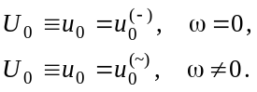

Полный импеданс цепи фильтра равен сумме импедансов последовательно соединенных сопротивления и конденсатора:

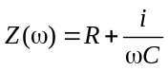,

а комплексная амплитуда выходного напряжения определяется произведением комплексной амплитуды тока на импеданс конденсатора, с которого это напряжение снимается:

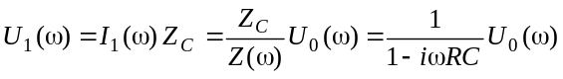.

Напряжение на выходе фильтра рассчитывается как сумма выходных напряжений от постоянной и переменной составляющих исходного сигнала, каждое из которых легко вычисляется исходя из выражения для комплексной амплитуды выходного напряжения:

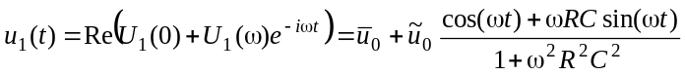.

Как видно, анализируемая схема полностью пропускает на выход постоянную составляющую сигнала и существенно ослабляет переменную. Это свойство рассматриваемого четырехполюсника хорошо иллюстрирует его амплитудно-частотная характеристика (рис.15.2,б):

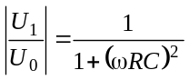 .

Вследствие того, что импеданс конденсатора в области малых частот весьма велик, напряжение низкочастотных составляющих входного сигнала практически полностью передается на выход схемы. С увеличением частоты сигнала уменьшается импеданс конденсатора, что приводит к уменьшению коэффициента передачи.
На рис. 15.2,в представлена векторная диаграмма, иллюстрирующая соотношения между переменными напряжением и током, протекающим через фильтр.

15.4. Активная и реактивная нагрузки

Комплексная форма записи амплитуд токов и напряжений, изменяющихся во времени по гармоническому закону, удобна и может широко использоваться в вычислениях, содержащих линейные операции (в результате которых, разумеется, должна быть сохранена только вещественная часть получаемого ответа). В случае же нелинейных операций необходимо использовать только вещественные значения. Примером такой нелинейной операции является вычисление мгновенной мощности переменного тока. Для упрощения дальнейших выкладок удобно выбрать начало отсчета времени так, чтобы начальная фаза переменного тока на рассматриваемом элементе цепи равнялась нулю. В случае комплексного импеданса напряжение на нагрузке имеет фазовый сдвиг по отношению к току и, следовательно, описывается существенно комплекснозначной амплитудой:

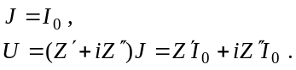

Мгновенная мощность, выделяющаяся на элементе цепи, задается выражением

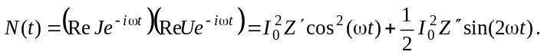

Для большинства приложений больший интерес представляет среднее за период значение мощности:

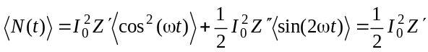.

Найденная величина оказывается пропорциональной вещественной части импеданса нагрузки, называемой активным сопротивлением. Нагрузки с чисто мнимым импедансом (идеальные конденсаторы и катушки) называют реактивными. Эти элементы линейных цепей не поглощают энергии, а лишь частично запасают ее в электрическом или магнитном поле с последующей отдачей в электрическую цепь. На активной же нагрузке происходят однонаправленное поглощение электрической энергии и ее преобразование в тепловую.

Пример. «Лестница» из реактивных элементов

Рассчитать входной импеданс бесконечной электрической цепи, состоящей из чисто реактивных элементов (рис.15.3,а).

Решение. Для расчета входного сопротивления бесконечной цепи из чисто реактивных элементов удобно использовать идею, примененную при анализе аналогичной «лестницы» из активных сопротивлений.
Пусть Z_{n} — импеданс конечной цепи, содержащей n звеньев.
Добавление еще одного звена изменит входной импеданс на Z_{n+1} (рис.15.3,б):

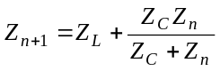.

Переход к пределу при n→∞ позволяет получить квадратное уравнение для искомого импеданса:

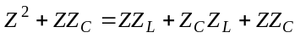.

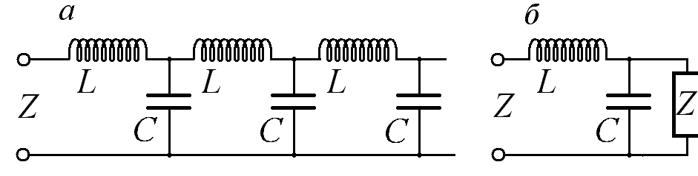

Рис. 15.3. Вычисление входного сопротивления «бесконечной лестницы» из реактивных элементов:
а ― первые звенья бесконечной цепи;
б ― эквивалентная схема.

Из двух возможных решений полученного квадратного уравнения следует выбрать то, которое в случае ненулевого активного сопротивления проводов дает физически осмысленный результат:

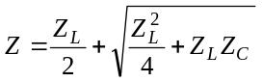. (15.7)
Подстановка в решение (15.7) явных выражений для импедансов конденсатора и катушки приводит к искомому ответу:

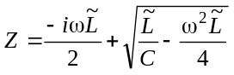. (15.8)

Обращает на себя внимание несколько неожиданное появление ненулевой действительной части у импеданса цепи, состоящей только из реактивных элементов, при частотах входного сигнала, меньших граничного значения

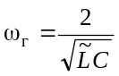.

Пояснить ситуацию на качественном уровне легче всего в частном предельном случае нулевой частоты. При подаче на схему постоянного напряжения начинается последовательная зарядка расположенных друг за другом конденсаторов. При этом ток протекает через все большее число катушек. В результате энергия от внешнего источника ЭДС непрерывно аккумулируется в виде энергии электрического и магнитного полей конденсаторов и катушек. Вследствие того, что цепь бесконечная, такой процесс может идти бесконечно долго.

  - Входное сопротивление коаксиального кабеля

Коаксиальный кабель представляет собой полубесконечный проводящий цилиндр радиусом r> («оплетка»), вдоль оси которого проложен центральный провод радиусом r< («внутренняя жила»). Пространство между токоведущими частями заполнено однородным непроводящим диэлектриком с проницаемостью ε. Коаксиальные кабели находят широкое применение в радиотехнике для передачи электрических сигналов. Несмотря на отсутствие омического контакта между оплеткой и центральной жилой, входное сопротивление описанной полубесконечной системы оказывается конечным и одинаковым для входных сигналов произвольных частот.
Для составления эквивалентной электрической схемы идеального полубесконечного коаксиального кабеля удобно мысленно разделить его на бесконечно короткие секции длиной δl (рис.15.4,а). Каждая из таких секций представляет собой небольшой цилиндрический конденсатор, расчет емкости которого не представляет трудности:

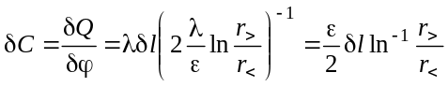. (15.9)

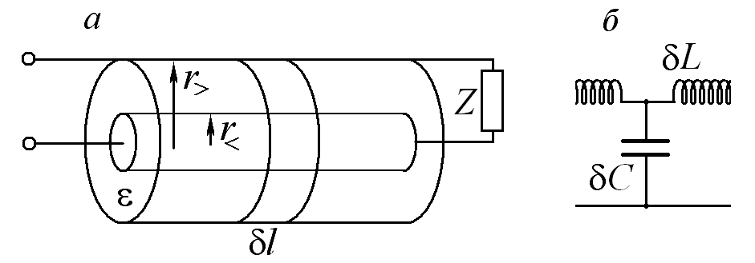

Рис. 15.4. Участок коаксиального кабеля с согласованной нагрузкой:
а ― основные параметры кабеля, используемые при расчете его волнового сопротивления;
б ― эквивалентная схема элементарного участка кабеля длиной δl.

Индуктивность системы из двух вложенных друг в друга соосных цилиндров, образующих звено кабеля, была найдена в примере расчета собственной частоты колебаний в закрытом резонаторе:

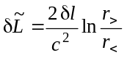. (15.10)

Таким образом, полубесконечный кабель может рассматриваться как совокупность секций, каждая из которых может быть заменена эквивалентной схемой (рис. 15.4,б). В результате возникает рассмотренная ранее «лестница реактивных элементов». Для вычисления ее входного импеданса можно воспользоваться результатом (15.8), при подстановке в который вычисленных значений емкости (15.9) и индуктивности (15.10) необходимо учесть, что полубесконечный кабель может быть заменен цепью из дискретных элементов лишь в том случае, если каждому из них будет сопоставлен бесконечно малый отрезок δl→0.
Результат расчета входного импеданса полубесконечного идеального коаксиального кабеля оказывается весьма неожиданным: импеданс системы из двух не имеющих контактов друг с другом проводящих цилиндров оказывается вещественным на любых частотах:

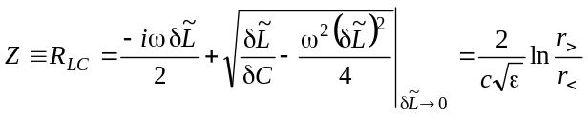! (15.11)

Полученный результат показывает, что найденное волновое сопротивление полубесконечного коаксиального кабеля слабо (логарифмически) зависит от его поперечных размеров и свойств диэлектрика, разделяющего внутренний провод и оплетку. В результате это сопротивление не удается изменять в широких пределах. Стандартные значения волнового сопротивления используемых в электротехнике кабелей составляют 75 или 50 Ом.
Разумеется, ни в одной реальной электрической схеме бесконечно длинные отрезки кабеля не применяются. Однако если в конце кабеля между внутренним проводом и оплеткой подключить резистор с сопротивлением, равным волновому сопротивлению кабеля, такая система будет вести себя как бесконечный кабель. В частности, при наличии на конце конечного кабеля согласованной нагрузки с равным волновому сопротивлением система становится эквивалентной бесконечному кабелю. При подаче на ее вход каких-либо сигналов не возникает помех, связанных с его отражением от противоположного конца. Таким образом, для устойчивой передачи высокочастотных импульсов между элементами электронных схем следует применять кабельные соединения и использовать приемные устройства с входными сопротивлениями, совпадающими с волновым сопротивлением кабеля.
Соотношения, которые полезно помнить

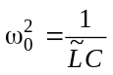 | Собственная частота электрических колебаний в идеальном колебательном контуре
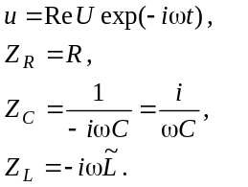 | Импедансы основных элементов линейных цепей  Внимание! В большинстве книг по электротехнике в показателе экспоненты, входящей в комплексную запись токов и напряжений, стоит другой знак. В результате выражения для импедансов реактивных элементов оказываются противоположными по знаку

Задачи для самостоятельного решения

15.1. Найти зависимости I(t) и Q(t) в реальном колебательном контуре во всех трех режимах, если известно, что в начальный момент времени конденсатор был полностью разряжен, а через катушку протекал ток I₀.
15.2. Найти все собственные частоты колебаний в контуре, состоящем из конденсатора и двух катушек, соединенных параллельно. Считать, что активное сопротивление проводов отсутствует. Емкость конденсатора и индуктивности катушек заданы.
Указание. При попытке замены двух параллельно соединенных катушек одной эквивалентной возникает опасность потери целого класса нетривиальных решений.
15.3. Два идеальных колебательных контура имеют одинаковые катушки и конденсаторы с различающимися емкостями. Катушки расположены так, что коэффициент взаимной индукции оказывается существенным. Постройте примерные графики зависимости частот собственных колебаний в системе от коэффициента связи между контурами (отношение коэффициента взаимной индукции к индуктивности катушек).
15.4. Оценить частоту свободных колебаний в системе, представляющей собой проводящую цилиндрическую трубу длиной l и радиусом R, в боковой поверхности которой сделан разрез шириной h<<R. К краям разреза припаяны две параллельные металлические пластины размером l × l ( рис. 15.1,в).
15.5. Рассчитайте амплитудно-частотные характеристики и постройте векторные диаграммы для фильтров, аналогичных рассмотренному в примере, но содержащих вместо конденсатора:
а) катушку с известной индуктивностью и активным сопротивлением;
б) параллельный колебательный контур;
в) последовательный колебательный контур.
Постройте векторные диаграммы.
15.6. Рассчитать амплитудно-частотную характеристику одного звена «бесконечной лестницы» реактивных элементов, рассмотренной в примере.
15.7. Оценить входное сопротивление длинного коаксиального кабеля, представив ответ в единицах системы СИ.
15.8. Найти входное сопротивление системы, представляющей собой две расположенные параллельно на расстоянии d друг от друга очень длинные металлические полоски шириной l >> d.
15.К1. Если Вам удалось создать программу для расчетов цепей постоянного тока (задача 7.К1), попытайтесь разработать ее аналог, моделирующий прохождение гармонических сигналов по линейным цепям, содержащим сопротивления, конденсаторы, катушки и трансформаторы.
Указание. Для удобства использования программы желательно предусмотреть возможность применения «виртуального» осциллографа.
15.К2. Изучите прохождение сигналов различной формы (периодических и непериодических) через описанные в задаче 15.5 простейшие фильтры. Для представления сигналов в виде суперпозиции гармонических удобно воспользоваться программами, осуществляющими численное Фурье-преобразование, которые можно найти во многих стандартных пакетах компьютерных программ по математике.

